Особенности организации образовательного процесса
в группах раннего возраста
Ранний возраст – начальный этап физического, психического и социального развития личности ребенка от двух месяцев до трех лет.
Ведущим видом деятельности ребенка раннего возраста становится – предметная деятельность. Взрослый становится не просто «источником предметов» и помощником в манипуляциях ребенка, но участником его деятельности и образцом для подражания
Главными задачами воспитания и обучения детей раннего возраста являются:
- сохранение здоровья ребёнка,
- полноценное физическое развитие,
- развитие речи,
- развитие игровой деятельности,
- сенсорное развитие,
- формирование основных психических процессов,
- развитие умственных познавательных и творческих способностей.
Методика образовательной деятельности с детьми раннего возраста имеет свою специфику. Она связана с особенностями развития и поведения малышей:
· Образовательная деятельность проводится в игровой форме, с учетом решающего значения эмоционального фактора детей.
· Длительность занятия не превышает 10 минут, обязательно с включением двигательного задания.
· Важно повторение занятий, действия умения, знания приобретенные ребенком становятся устойчивыми не сразу и легко разрушаются. Тема повторяется, но с разным материалом; либо один и тот же материал, но меняется задание.
Остановимся на основных особенностях и проблемах работы с маленькими детьми.
Особенность первая. Необходимость включения в детскую деятельность.
Универсальным методом воспитания для маленьких детей, как известно, является игра. Игра малышей требует непременного участия взрослого, который не только передает им необходимые правила и способы игровых действий, но и «заражает» их интересом к деятельности, стимулирует и поддерживает их активность.
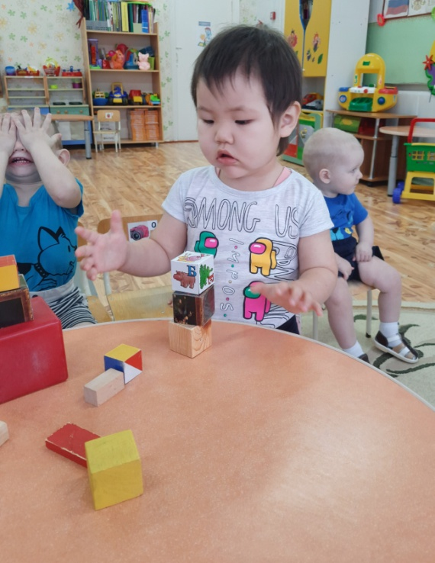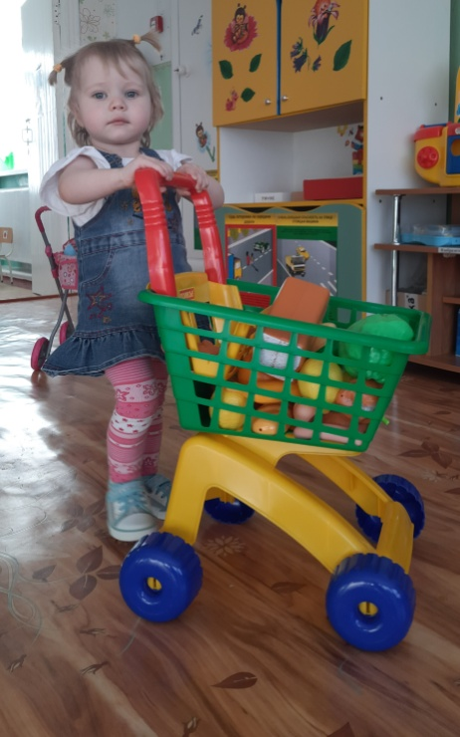
Особенность вторая. Необходимость личной обращенности к ребенку
Еще одной особенностью работы педагога с детьми раннего возраста является необходимость личной обращенности к ребенку. Необходимость индивидуального подхода педагога к каждому ребенку очевидна во всех возрастах. Однако в раннем возрасте индивидуальный подход имеет решающее значение не только потому, что все дети разные, но еще и потому, что маленький ребенок может воспринять только то воздействие взрослого, которое адресовано лично ему.

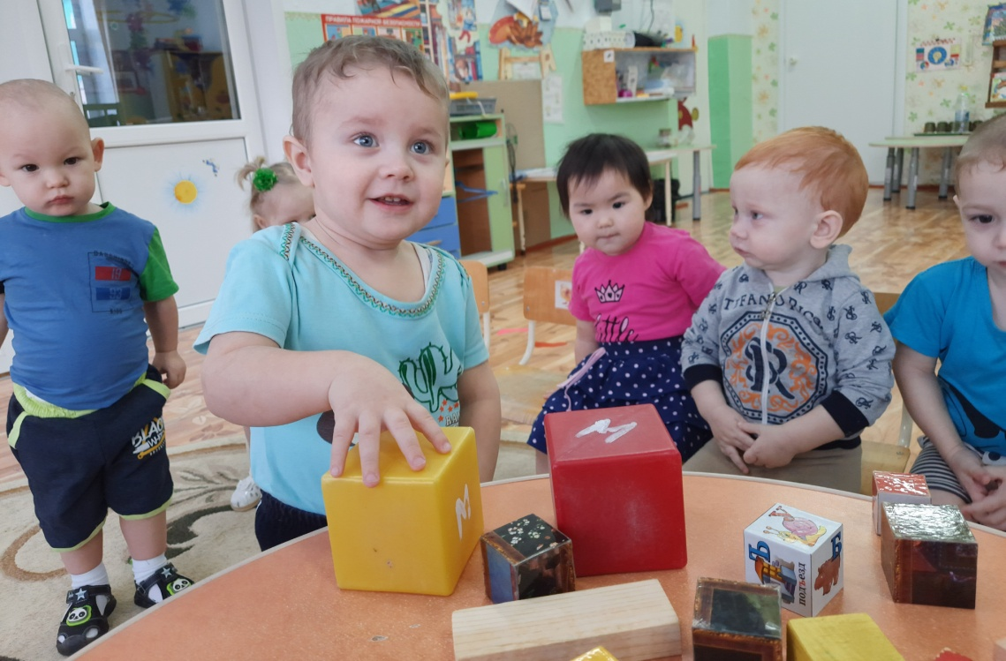

Особенность третья. Неэффективность любых чисто вербальных методов воспитания. Важнейшая особенность работы с детьми раннего возраста - неэффективность любых чисто вербальных методов воспитания. Любые инструкции, объяснения правил, призывы к послушанию по отношению к ним оказываются бесполезными. Дети этого возраста живут только настоящим. Воздействие ситуации (окружающие предметы, движения, звуки) является для них гораздо более сильным побудителем, чем значение слов взрослого. Это вовсе не значит, что с маленькими детьми не нужно говорить. Но слова воспитателя обязательно должны быть включены в контекст реальных действий, иметь яркую интонационную окраску, сопровождаться соответствующими жестами и движениями. Из этого следует, что с маленькими детьми нельзя проводить организованных фронтальных занятий, когда воспитатель что-то объясняет или показывает, а дети «усваивают». Такие занятия не только неэффективны, но и вредны, поскольку могут парализовать собственную активность детей. Задача же воспитания в этом возрасте состоит в том, чтобы стимулировать активность каждого ребенка, вызывать его желание действовать, общаться, играть, решать практические задачи.

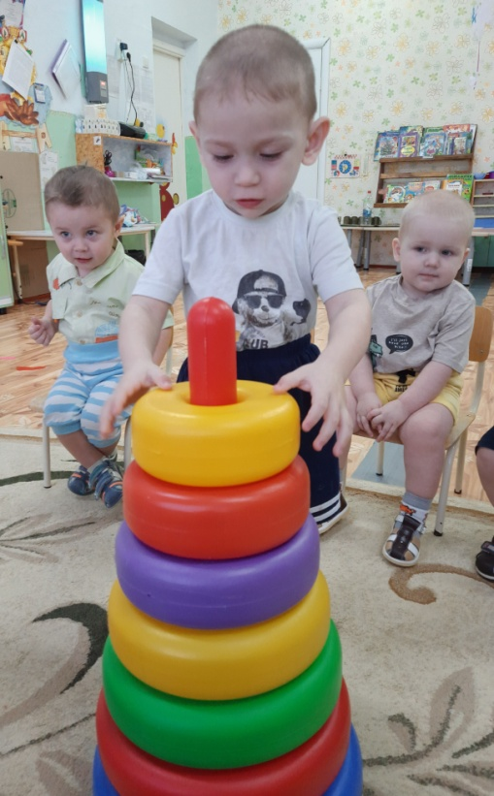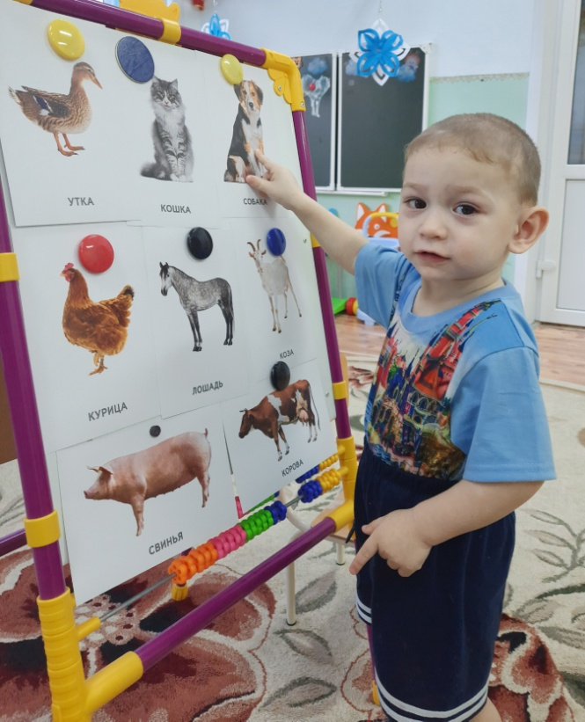
Особенность четвертая. Необходимо принимать ребенка
Крайне важно позитивное принятие и доброжелательность к детям, которое подразумевает положительное отношение независимо от того, что и как он делает.
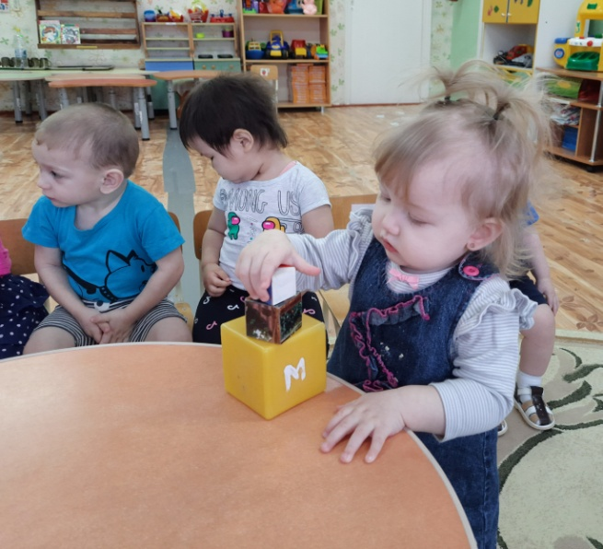
Особенность пятая. Необходима эмпатия. Важным условием педагогического общения с маленькими детьми является эмпатия, т. е. сочувствие и сопереживание. Эмпатия требует умения слушать другого и не только его слова, но и то, о чём он умалчивает или чего даже не осознаёт.
Все эти требования необходимо соблюдать каждому дошкольному педагогу, однако применительно к раннему возрасту они приобретают особую значимость, поскольку в этот период отношения ребенка со взрослым в воспитательном процессе выходят на первый планпредметно-пространственной среды способствует решению одного из главных принципов дошкольного образования – проживание ребенком всех этапов детства, конкретно – раннего возраста.
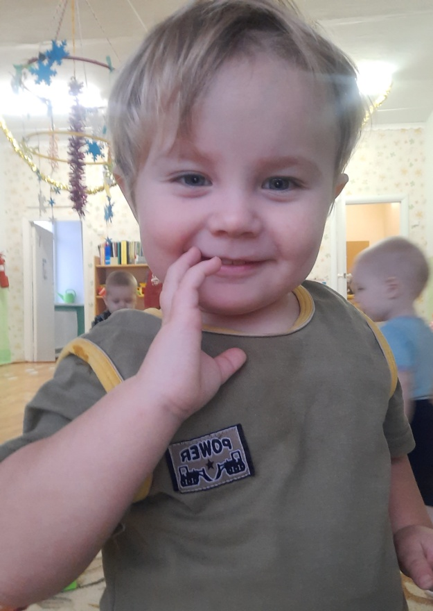
Колмакова С.Н.- воспитатель первой категории.

